Spis treści

Strona startowa 2

Zakładka „Weterynarze” 2

Dodanie weterynarza 3

Edycja weterynarza 3

Usunięcie weterynarza 4

Szczegóły weterynarza 4

Zakładka „Pacjenci” 5

Dodanie pacjenta 5

Edycja pacjenta 6

Usunięcie pacjenta 6

Szczegóły pacjenta 7

Zakładka „Wizyty” 7

Dodanie wizyty 8

Edycja wizyty 8

Usunięcie wizyty 9

Szczegóły wizyty 9

# Strona startowa

pasek nawigacyjny



Na stronie startowej znajdują się informacje o godzinach otwarcia kliniki oraz pasek nawigacyjny, który służy do poruszania się po aplikacji.

# Zakładka „Weterynarze”

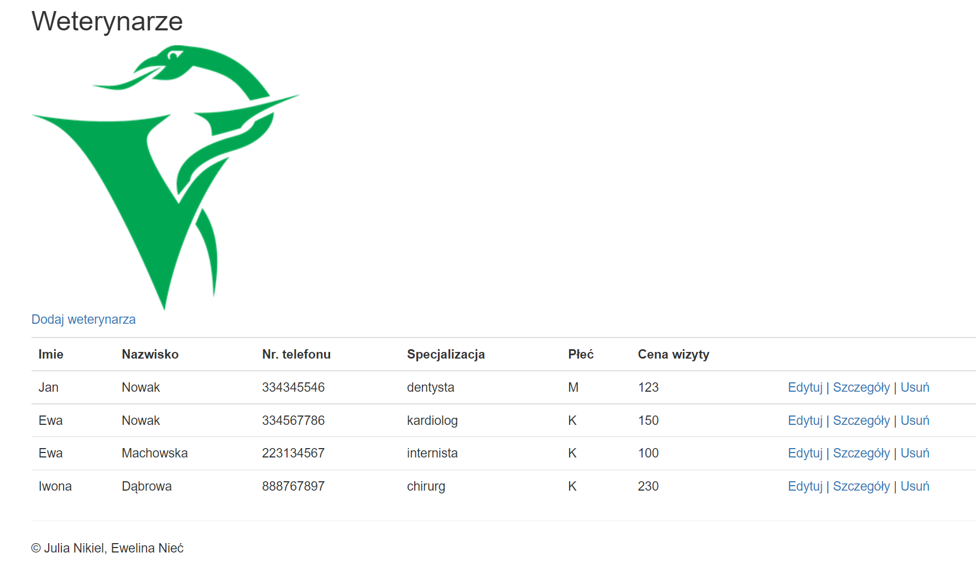

Po przejściu do zakładki „Weterynarze” wyświetla się lista weterynarzy, zatrudnionych w klinice.

## Dodanie weterynarza

W celu dodania weterynarza kliknij przycisk „Dodaj weterynarza”.

|  |  |
| --- | --- |
| Następnie uzupełnij dane i kliknij „Dodaj”.  Pola: Imię, Nazwisko oraz Cena wizyty są wymagane.  Numer telefonu podaj w formacie: *ddddddddd*. |  |

## Edycja weterynarza

W celu edytowania danych weterynarza kliknij przycisk „Edytuj” znajdujący się obok weterynarza, którego dane chcesz zmienić.



|  |  |
| --- | --- |
| Następnie zmień odpowiednie dane.  W celu zapisania zmian kliknij „Zapisz zmiany”. Jeżeli chcesz anulować wprowadzone zmiany kliknij przycisk „Wróć do listy weterynarzy”. |  |
|  |  |

## Usunięcie weterynarza

W celu usunięcia danych weterynarza z bazy kliknij przycisk „Usuń” znajdujący się obok wybranego weterynarza.



|  |  |
| --- | --- |
| Po kliknięciu przycisku „Usuń” pojawi się okienko przedstawiające dane weterynarza oraz informujące o konsekwencjach usunięcia go z bazy.  Jeżeli chcesz anulować przeprowadzaną czynność kliknij przycisk „Wróć do listy weterynarzy”. |  |

## Szczegóły weterynarza

Aby wyświetlić wszystkie dane weterynarza kliknij przycisk „Szczegóły”.



|  |  |
| --- | --- |
| W wyświetlanym okienku znajdują się szczegółowe nade wybranego weterynarza.  Z tego miejsca można również przejść do edycji danych poprzez kliknięcie przycisku „Edytuj” (rozdział: Edycja weterynarza). |  |

# Zakładka „Pacjenci”

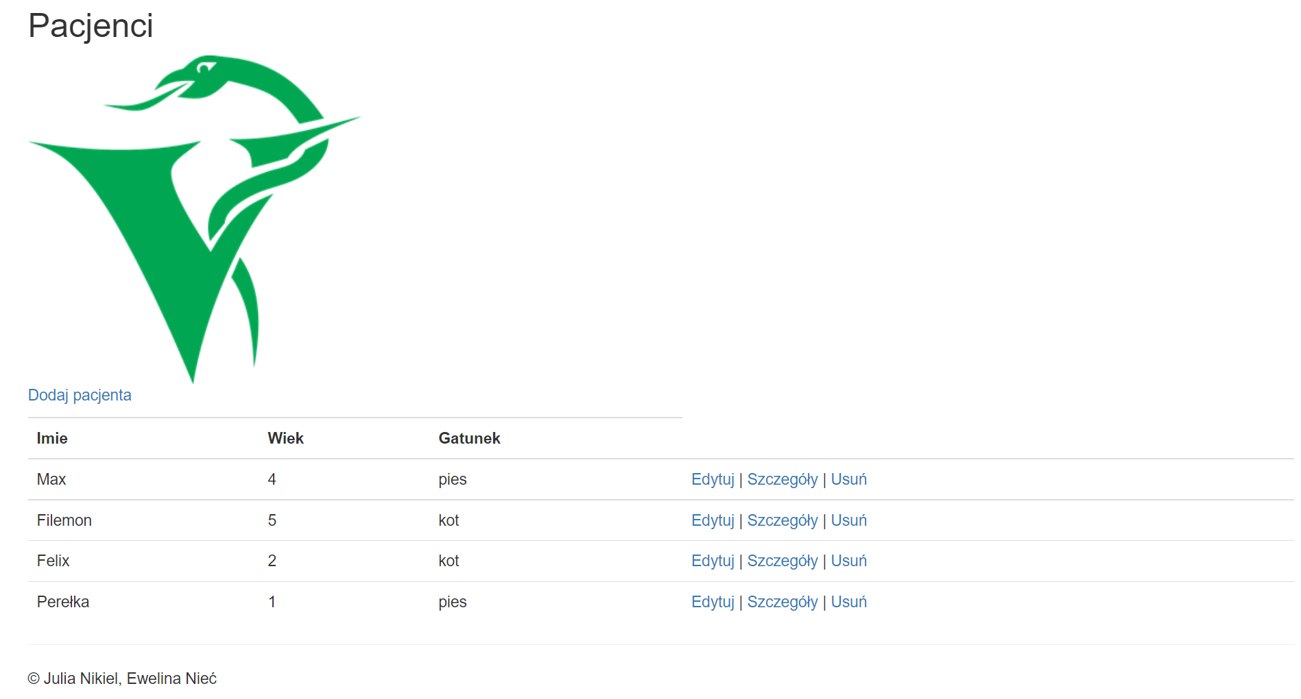

Po przejściu do zakładki „Pacjenci” wyświetla się lista pacjentów, którzy są leczeni w danej klinice.

## Dodanie pacjenta

W celu dodania pacjenta kliknij przycisk „Dodaj pacjenta”.

|  |  |
| --- | --- |
| Następnie uzupełnij dane i kliknij „Dodaj”.  Pola: Imię, Wiek oraz Właściciel są wymagane.  W polu „Właściciel (ID)” wpisz id właściciela. Jeżeli właściciel nie widnieje w bazie danych kliknij przycisk „Dodaj właściciela” (rozdział: Dodawanie właściciela) |  |

## Edycja pacjenta

W celu edytowania danych pacjenta kliknij przycisk „Edytuj” znajdujący się obok pacjenta, którego dane chcesz zmienić.

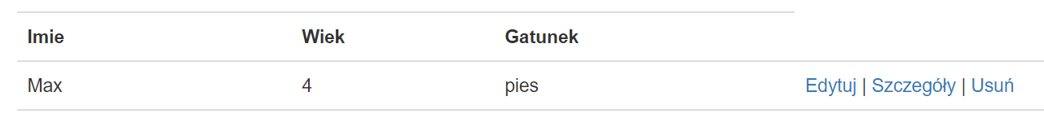

|  |  |
| --- | --- |
| Następnie zmień odpowiednie dane.  W celu zapisania zmian kliknij „Zapisz zmiany”. Jeżeli chcesz anulować wprowadzone zmiany kliknij przycisk „Wróć do listy pacjentów”. |  |
|  |  |

## Usunięcie pacjenta

W celu usunięcia danych pacjenta z bazy kliknij przycisk „Usuń” znajdujący się obok wybranego pacjenta.



|  |  |
| --- | --- |
| Po kliknięciu przycisku „Usuń” pojawi się okienko przedstawiające dane pacjenta oraz informujące o konsekwencjach usunięcia go z bazy danych.  W celu anulowania przeprowadzanej czynności kliknij przycisk „Wróć do listy pacjentów”. |  |

## Szczegóły pacjenta

Aby wyświetlić wszystkie dane pacjenta kliknij przycisk „Szczegóły”.



|  |  |
| --- | --- |
| W wyświetlanym okienku znajdują się szczegółowe dane wybranego pacjenta oraz podstawowe dane jego właściciela.  Z tego miejsca można również przejść do edycji danych poprzez kliknięcie przycisku „Edytuj” (rozdział: Edycja pacjenta). |  |

# Zakładka „Wizyty”

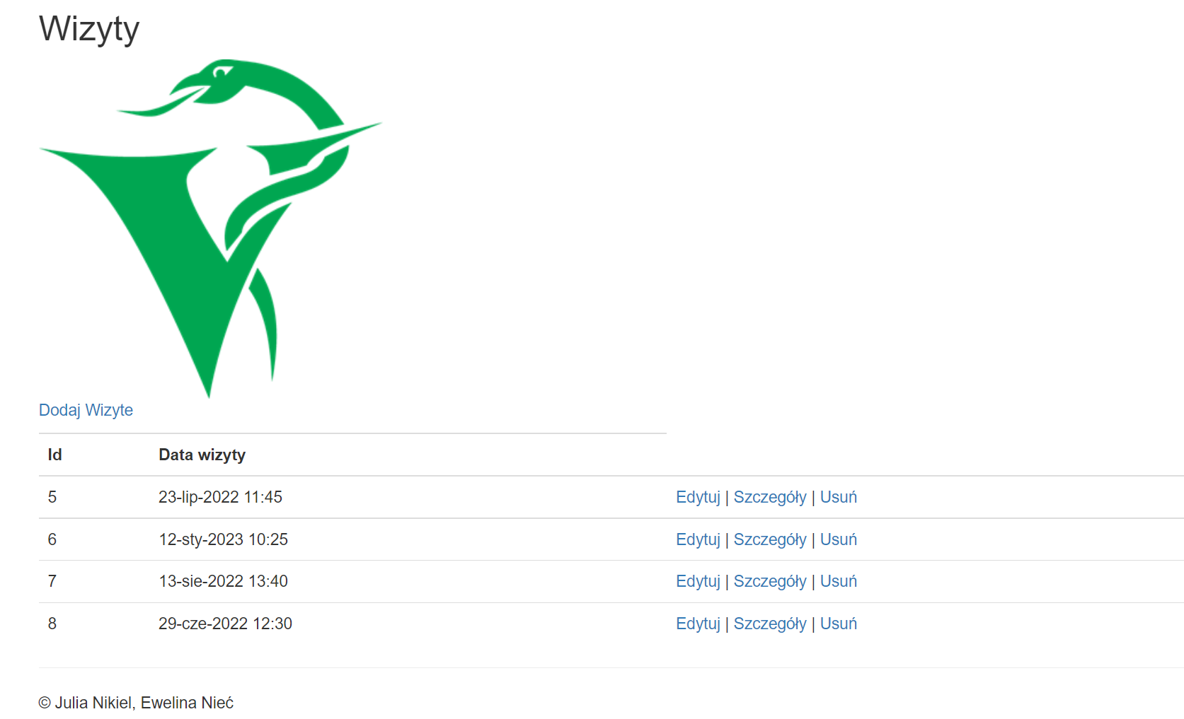

Po przejściu do zakładki „Wizyty” wyświetla się lista zaplanowanych wizyt,

## Dodanie wizyty

W celu dodania wizyty kliknij przycisk „Dodaj wizytę”.

|  |  |
| --- | --- |
| Następnie uzupełnij dane i kliknij „Dodaj”.  Dane pól Pacjent i Weterynarz wybierz z rozwijanych list. |  |

## Edycja wizyty

W celu edytowania danych wizyty kliknij przycisk „Edytuj” znajdujący się obok.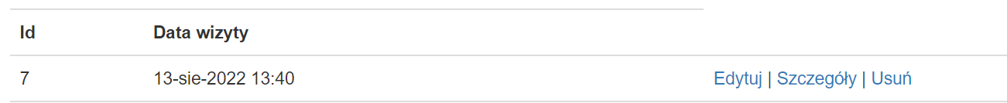

|  |  |
| --- | --- |
| Następnie zmień odpowiednie dane.  W celu zapisania zmian kliknij „Zapisz zmiany”. Jeżeli chcesz anulować wprowadzone zmiany kliknij przycisk „Wróć do listy wizyt”. |  |
|  |  |

## Usunięcie wizyty

W celu usunięcia wybranej wizyty z bazy kliknij przycisk „Usuń” znajdujący się obok.



|  |  |
| --- | --- |
| Po kliknięciu przycisku „Usuń” pojawi się okienko przedstawiające dane wizyty.  W celu anulowania przeprowadzanej czynności kliknij przycisk „Wróć do listy wizyt”. |  |

## Szczegóły wizyty

Aby wyświetlić wszystkie dane wizyty kliknij przycisk „Szczegóły”.



|  |  |
| --- | --- |
| W wyświetlanym okienku znajdują się szczegółowe dane wybranego pacjenta oraz podstawowe dane jego właściciela.  Z tego miejsca można również przejść do edycji danych poprzez kliknięcie przycisku „Edytuj” (rozdział: Edycja wizyty). |  |